৯নং কুশদহ ইউিনয়ন পিরষদ নবাবগ�, িদনাজপুর
কাবিটা তালিকা
১ | গিলাঝুকি মৌজার নাককাটি বাজারের পশ্চিমে ফটবল মাঠ হইতে নুরুল ইসলাম মৌলভীর বাড়ী পর্যন্ত রাস্তা সংস্কার করণ। | যোগাযোগ | ৫ | ৫,০৮,৪৬৯/- | 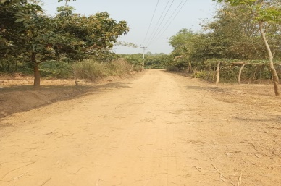 | অর্থবছরঃ ২০২২-২০২৩

